RDE. IES Haría
UT4. Actividad 9

Protocolo ARP



El protocolo ARP. Funcionamiento.
Los equipos para comunicarse a nivel de red utilizan direcciones lógicas, las direcciones IP. Para que un paquete IP llegue a su destinatario, en la capa de enlace al encapsular el paquete en una trama hemos de saber la dirección MAC a la que tenemos que enviar la trama y es hay donde entra en juego el protocolo ARP.

El Protocolo de Resolución de Dirección (en inglés ARP significa Address Resolution Protocol) o protocolo ARP permite averiguar la dirección MAC asociada a una determinada dirección IP.

El sistema operativo de los equipos guarda en memoria cache un tabla llamada tabla de búsqueda en la que en cada entrada hay correspondencias entre direcciones IP y direcciones MAC. Cada una de estas entradas se guarda durante un periodo de tiempo corto ya que los equipos puede cambiar tanto sus direcciones IP como sus direcciones físicas (MAC)
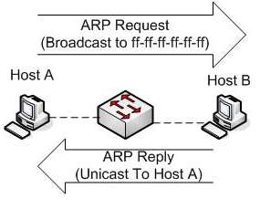
Cuando un equipo debe comunicarse con otro, consulta la tabla de búsqueda. Si la dirección requerida no se encuentra en la tabla, usando el protocolo ARP se envía un paquete (ARP request) a la dirección de difusión de la red (broadcast, MAC = FF FF FF FF FF FF) que contiene la dirección IP por la que se pregunta. Todos los equipos en la red comparan esta dirección lógica con la suya. Si alguno de ellos se tiene esa dirección responderá (ARP reply), incluyendo en la respuesta su dirección MAC. Cuando le llegue la respuesta, el equipo que hizo la petición almacenará el par de direcciones en la tabla de búsqueda, y, a continuación, podrá establecerse la comunicación.

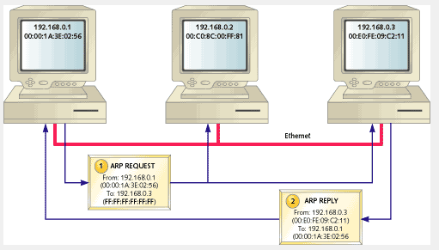
En la figura anterior se muestra un esquema de funcionamiento de ARP:
- El equipo con IP 192.168.0.1 quiere comunicarse con el equipo con IP 192.168.0.3 como no sabe la dirección MAC de dicho equipo envía a la red una petición ARP solicitando la dirección MAC del equipo remitente. La petición se envía a la dirección de broadcast para que la reciban todos los equipos de la red.
- La petición llega a todos los equipos de la red. El equipo cuya dirección IP coincide con el de la petición envía la respuesta ARP incluyendo en esta su dirección IP y su dirección MAC.
- Cuando el equipo remitente recibe la respuesta ARP actualiza su tabla de búsqueda con los datos del destinatario (dirección IP y dirección MAC) y ya se puede establecer la comunicación entre ambos equipos.

Proxy ARP
El proxy ARP se utiliza cuando existe un router que uno dos subredes. Imaginemos que un host A quiere comunicarse con un host B que pertenece a una red diferente. Entre el hosta A y el host B hay un router que se encarga del encaminamiento entre las subredes. Cuando el host A envía por difusión (broadcast) una petición ARP para averiguar la dirección MAC del host B, como el router no reenvía los mensajes de difusión la petición ARP no va a llegar al Host B
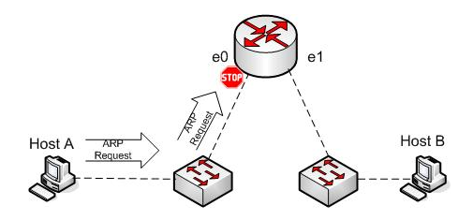
Eso no quiere decir que no vayamos a poder comunicarnos con el host B. Si el router está configurado para ejecutar proxy ARP, responderá a la petición ARP con la dirección MAC de la interfaz por la que recibió la petición
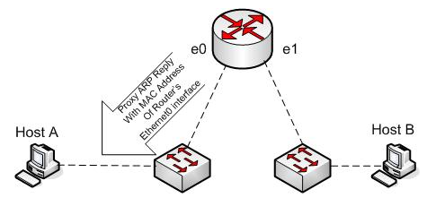

Posteriormente, el host A enviará la trama con la dirección de destino del router, cuando le llegue, el router analizará el paquete a nivel de red y, como verá que la IP a la que va dirigido es la del host B, enviará el paquete directamente al host B
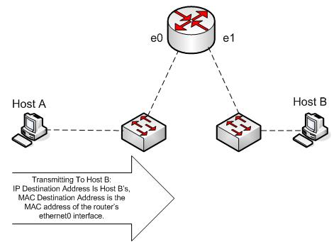

Práctica
1) Inserta una captura de pantalla en la que se muestra tu dirección IP y la dirección MAC de la tarjeta de red que utilizas (eth0 o eth1)

Algunos comandos que podemos utilizar en Linux para consultar la tabla de búsqueda ARP o para eliminar entradas en la misma son:
Para ver el contenido de la tabla ARP ejecutamos
$ arp -a
Si queremos ver los equipos incluidos por su IP en lugar de por su nombre utilizamos:
$ arp -n
Si queremos eliminar una determinada entrada de la tabla arp lo podemos hacer ejecutando:
$ sudo arp -d direccion-ip
Donde direccion-ip es la dirección IP de la entrada en la tabla que queremos eliminar
Si lo que quisieramos es limpiar las direcciones MACde la tabla arp lo podemos hacer ejecutando
$ sudo ip -s neigh flush all
Para averiguar el tiempo de vida de las entradas en la tabla arp lo podemos hacer ejecutando.
$ cat /proc/sys/net/ipv4/neigh/eth0/gc_stale_time

2) Capturando peticiones ARP. Ejecuta los siguientes pasos:
a) Abre el programa de análisis de protocolos wireshark ejecutando en un terminal:
$ sudo wireshark
b) Vacía completamente la tabla de búsqueda ARP. Inserta captura con el comando utilizado y comprobación de que la tabla está vacía:

c) Pon a capturar tráfico al programa Wireshark. Para ello haz clic en:
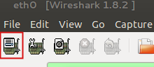
Se nos abrirá una ventana en la que podremos seleccionar la interfaz de red a través de la cual vamos a capturar el tráfico (selecciona eth0 o eth1 según sea el caso) y presionamos el botón Start para iniciar la captura.
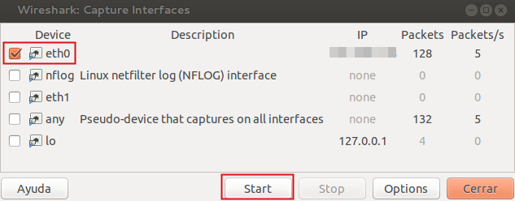
d) Desde el terminal ejecuta ping a la dirección IP de un compañero/a (pregúntasela)
e) Detén la captura de paquetes en Wireshark haciendo clic en el icono de la tarjeta de red y posteriormente en el botón Stop de la ventana que se nos abrirá
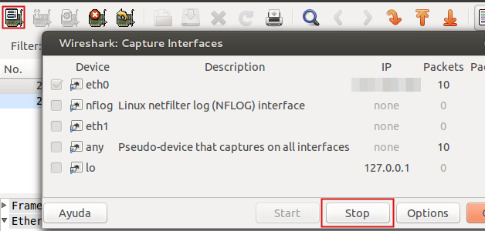
f) Para mostrar sólo los paquetes ARP inserta en el apartado Filter de Wireshark el texto arp
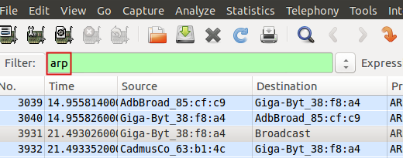
g) En el panel de paquetes de Wireshark, localiza paquete con la petición ARP (ARP request) para averiguar la dirección MAC del compañero.
Inserta una captura de pantalla de Wireshark en la que se destaquen, en el panel de paquetes y en el panel de detalles:
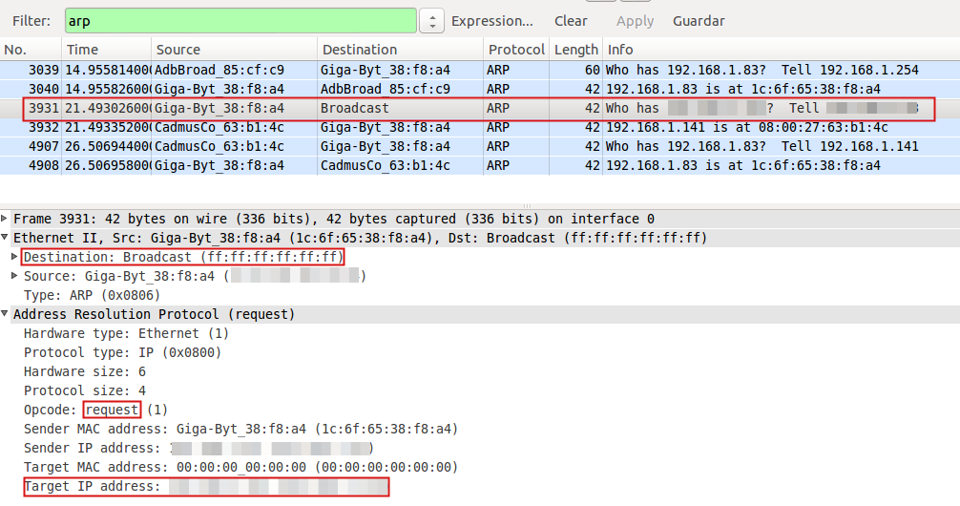
- las direcciones MAC de origen y destino
- el tipo de paquete ARP del que se trata y
- la dirección IP del equipo del que queremos averiguar su dirección IP

h)Completa la siguiente tabla con información sobre el paquete ARP request:
Campo | Valor
Dirección MAC del emisor
Dirección IP del emisor
Dirección MAC de destino
Dirección IP de destino

i) ¿Por qué la dirección MAC de destino sólo contiene ceros?

j) Localiza en el panel de paquetes de Wireshark el paquete con la respuesta ARP (ARP reply). Inserta una captura de pantalla en la que se destaque la misma información que en el apartado anterior

k) Completa la siguiente tabla con información sobre el paquete ARP request:
Campo | Valor
Dirección MAC del emisor
Dirección IP del emisor
Dirección MAC de destino
Dirección IP de destino

l) Consulta desde un terminal el contenido actual de la tabla ARP. Debería aparecer una entrada con la dirección IP y la dirección MAC del compañero.

m) En caso de que no apareciera la dirección del compañero en la tabla ¿A que crees que se debería?

3) Elimina la entrada de la tabla de búsqueda ARP los datos del equipo del compañero. Inserta una captura con el comando utilizado para eliminar la entrada y la comprobación de que no aparece dicha entrada en la tabla

4) Actualización de la tabla de búsqueda ARP al recibir peticiones ARP.
La tabla de búsqueda de ARP no sólo se actualiza cuando realizamos peticiones ARP, sino también cuando las recibimos: Cuando un equipo lanza una petición ARP por difusión a la red, cuando llega a nuestro equipo, en dicha petición se incluye información como la dirección IP y la dirección MAC de quien realiza la petición, información que aprovecha el sistema operativo para actualizar el contenido de la tabla ARP. Vamos a comprobarlo:
a) Vacia completamente el contenido de la tabla ARP de tu equipo. Inserta captura con el comando ejecutado:

b) Pon Wireshark a capturar paquetes
c) Desde el ordenador de un compañero haz ping a la dirección IP de tu equipo
d) Para la captura de paquetes y consulta desde el terminal el contenido de la tabla de búsqueda ARP. Inserta una captura en la que se compruebe que se ha añadido una entrada con los datos del compañero a la tabla

e) Inserta una captura de pantalla de la ventana de Wireshark en la que se muestre la petición ARP hecha desde el ordenador del compañero destacando la información relevante de la petición

4) Escanear la red para localizar equipos
La utilidad arp-scan permite localizar la dirección MAC de todos los equipos conectados a la red. Para instalar la utilidad ejecutamos:
$ sudo apt-get install arp-scan
Para averiguar los equipos conectados a la red podemos ejecutar:
$ sudo arp-scan --interface=eth0 –localnet
Inserta una captura en la que se muestre el panel de paquetes de Wireshark con el filtro arp durante la ejecución del comando anterior

En base a lo que se muestra en la captura, ¿Qué es lo que hace arp-scan?

Comprueba el contenido de la tabla de búsqueda ARP

Si no ejecutas arp-scan, a medida que lo van ejecutando los compañeros, se deberían añadir entradas a tu tabla de búsqueda ARP por las peticiones ARP que hacen los compañeros en el proceso de escaneado. Compruébalo.

5) Accediendo a equipos de fuera de la red

Pon a capturar en Wireshark el tráfico de red. Ejecuta ping a alguna dirección externa a la red local:

$ ping -c 2 192.168.1.15
$ ping -c 2 cisco.com

Para la captura de tráfico. En el apartado filter de Wireshark introduce icmp para que sólo se muestren los paquetes generados por ping.

a) Completa la siguiente tabla con información sobre uno de los paquetes ICMP reply:
Campo | Valor
Dirección MAC del emisor
Dirección IP del emisor
Dirección MAC de destino
Dirección IP de destino

b) Consulta la tabla arp de tu equipo. ¿A qué equipo de la red corresponde la MAC del emisor obtenida en el apartado anterior?¿A qué crees que se debe?

